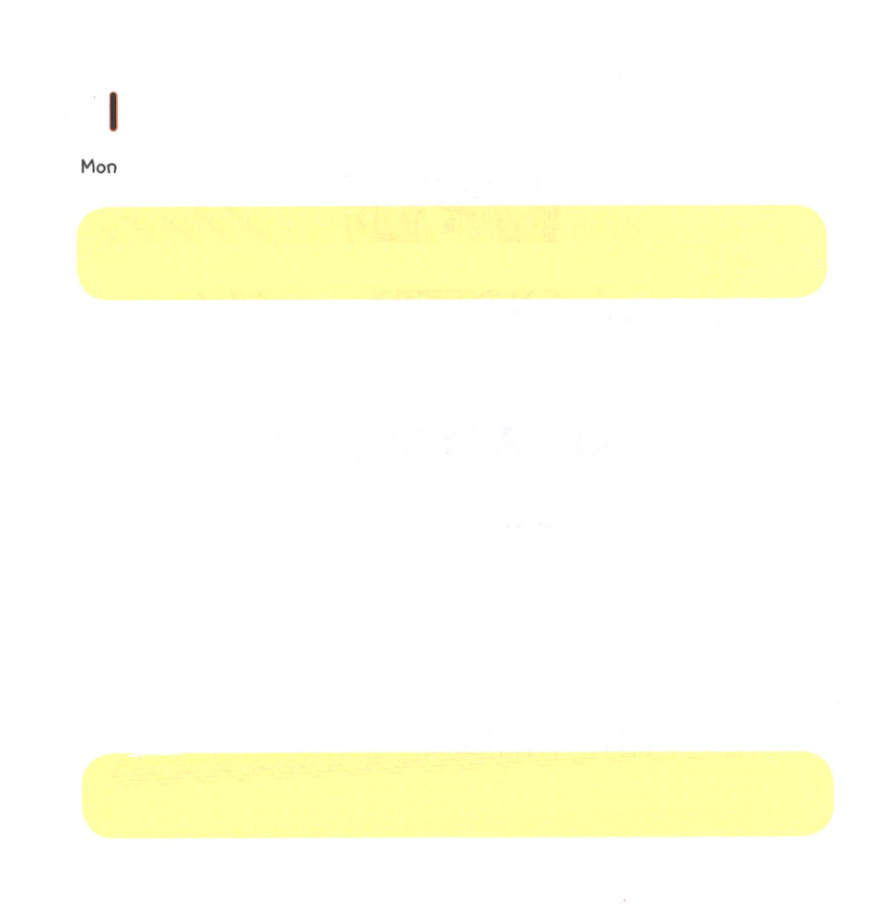

げつようび
にち

2:1
のになって、みながつにまっていた。

わたしたちが すやすや ねむっている ときも
かみさまの こたえは つづいています。
わたしたちが しっぱいして たおれても
かみさまの ちからは かわりません。
イエスさまが キリスト、 すべての もんだい かいけつしゃ
ということを しっかり しんじます。
わたしの ような レムナントを とおして
ふくいんが あかしされます。
いのちが いかされます。

すばらしい かみさま、 しっぱいして たおれても いつでも わたしと
ともに おられる かみさまに かんしゃします。きょうも インマヌエルの しゅくふくを あじわう いちにちを おくらせて ください。
イエス・キリストの おなまえに よって おいのりします。アーメン

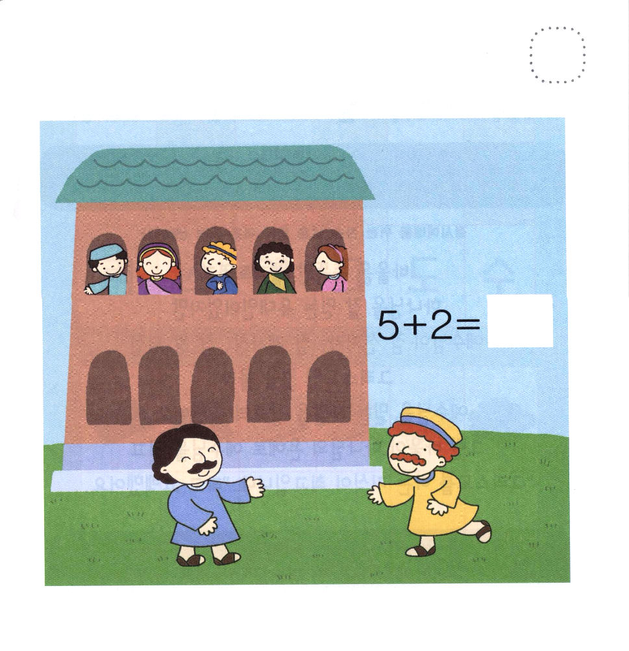
★イエスさまが やくそくされた せいれいを まつ しょだい
きょうかいの ひとたちが マルコの おくじょうの まに
ひとりずつ あつまって います。えを みて ただしい
かずを かいて みましょう。

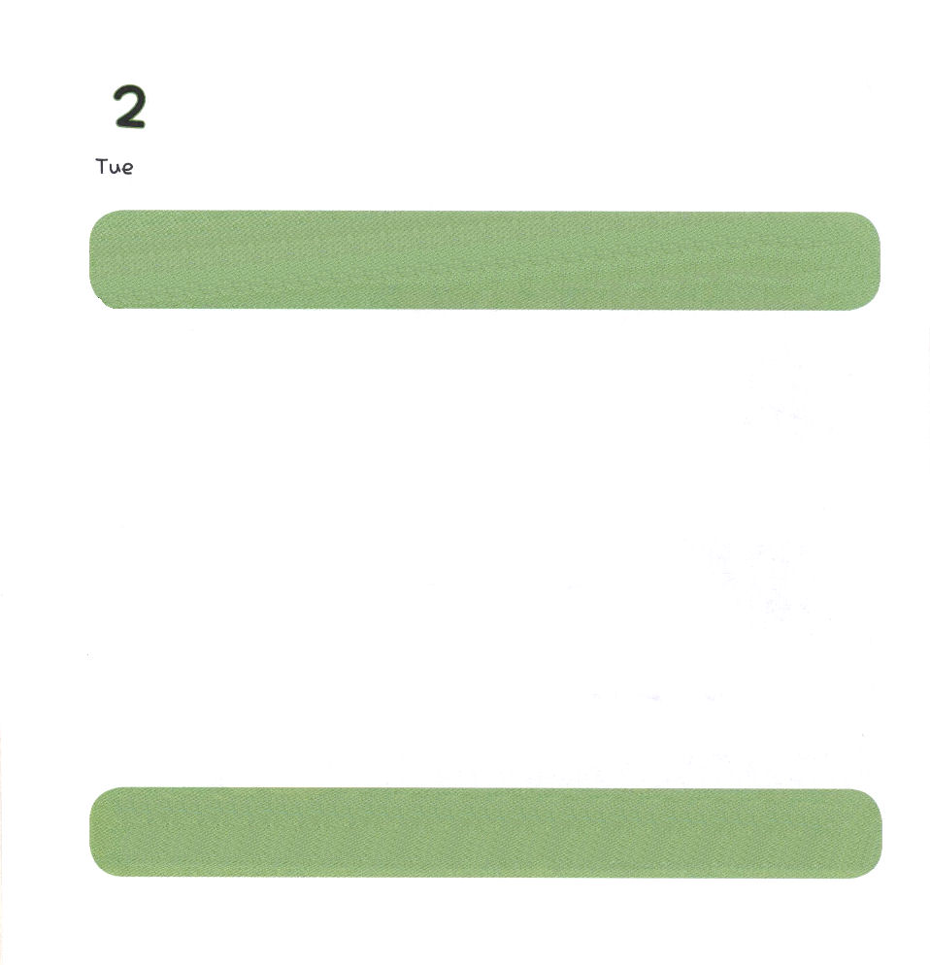
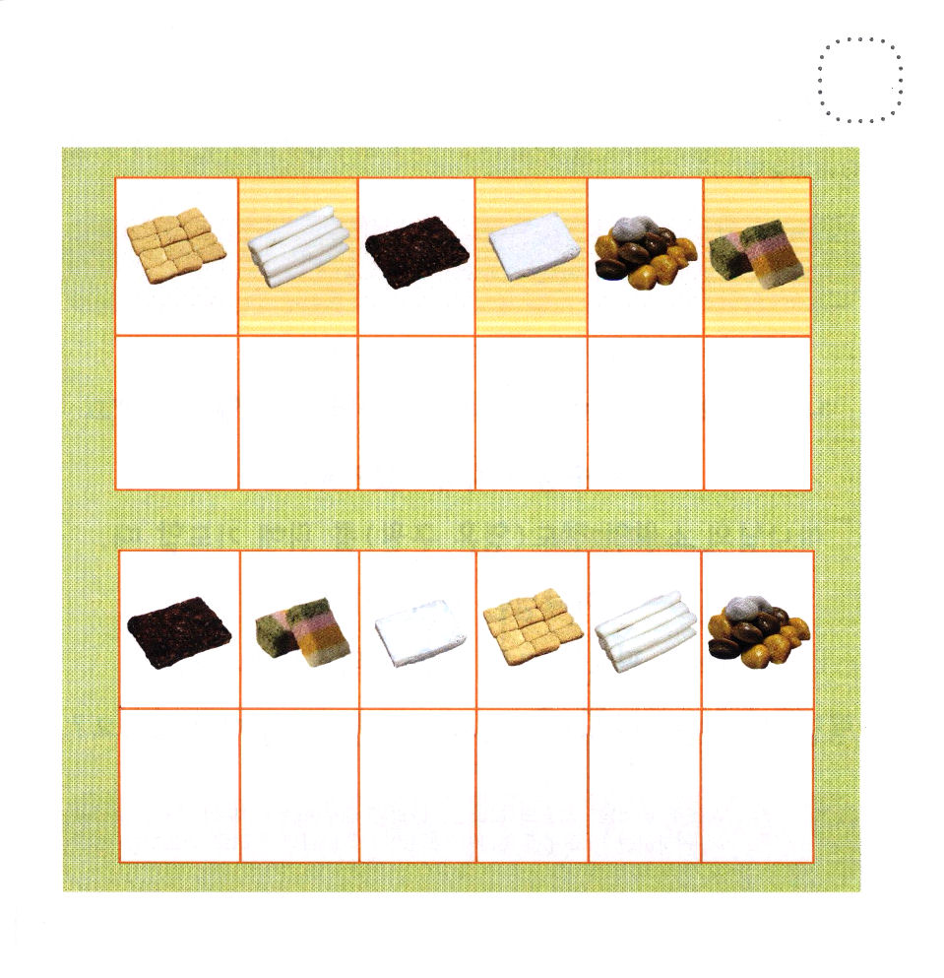

かようび
にち

9:1～15
しかし、はこうわれた。「きなさい。あのはわたしのを、、たち、イスラエルののにぶ、わたしのびのです。」(15)

パウロは りっぱな エリートで
かみさまを よく しんじる ユダヤじん でしたが
イエスさまが まことの よげんしゃ、まことの さいし、
まことの おうである キリストと しらないで
イエスさまを しんじる ひとを つかまえようと していました。
そのような パウロが かみさまの めぐみで イエスさまを
しんじて 「キリストを しる ちしきが さいこうだ」と
こくはく しました。

あいの かみさま！ きょう いちにちも キリストの おくぎを しって
しんじて いのって こたえを うける いちにちを おくらせて
ください。イエス・キリストの おなまえに よって おいのりします。
アーメン

★かんこくの おもちを あつめました。
えの したの じを そのまま かいて でてくる
ことばを いってみましょう。

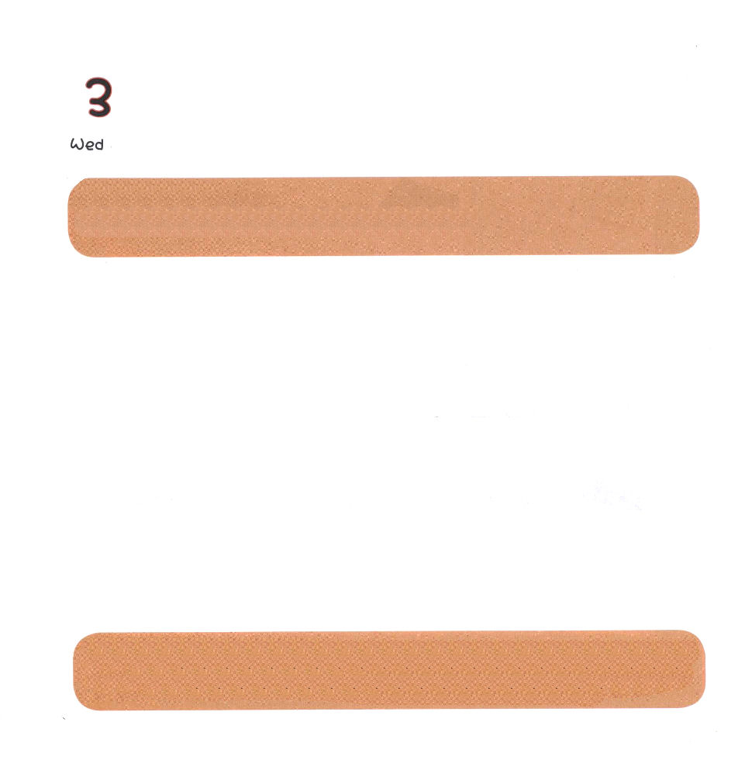

すいようび
にち

ヨハネ14:14
あなたがたが、わたしのによってかをわたしにめるなら、わたしはそれをしましょう。

「わたしの なによって なにかを わたしに もとめるなら
わたしは それを しましょう」と イエスさまは やくそくして
くださいました。
かみさまの ねがいである でんどう（たましいの すくい）の ために
いのる とき、 かみさまは よろこばれて
わたしに ひつような すべての ことを みたして くださいます。
レムナントである わたしは イエスさまの おなまえで
どんな いのりを すべきでしょうか。

そうぞうしゅの かみさま！あいの かみさま、 わたしの ねがいどおりに する いのりではなく、 かみさまが ねがっておられる いのりが なにかを かんがえて かみさまの みこころどおりに いのる
レムナントに ならせて ください。イエス・キリストの おなまえに
よって おいのりします。アーメン

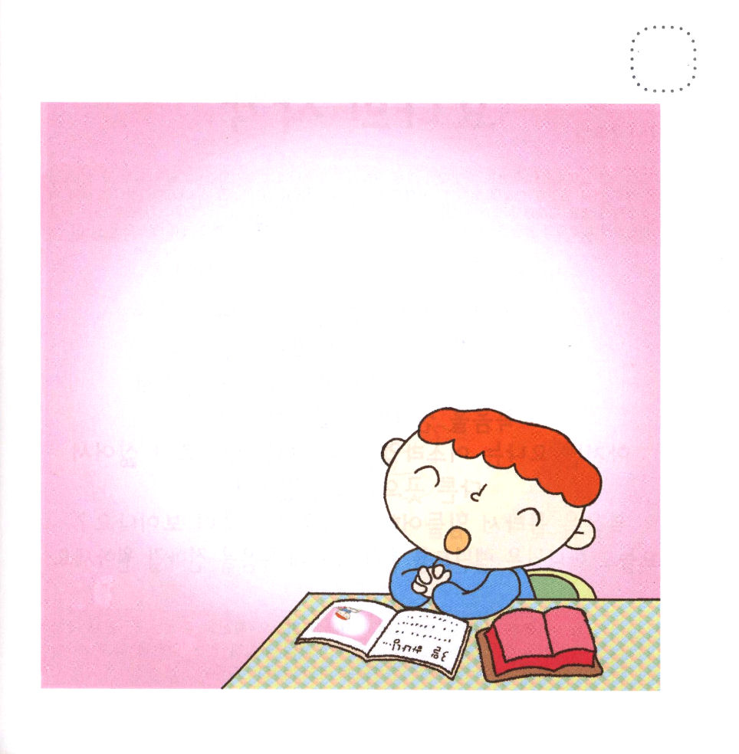
★かみさまに よろこばれる いのりを かんがえて
いのりの ないようを かいて みましょう。

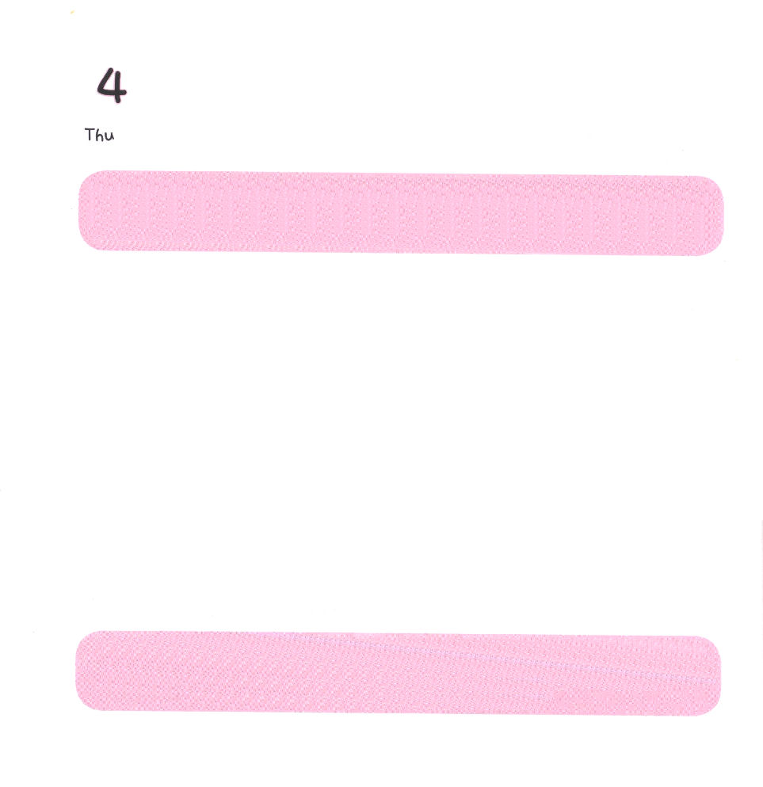

もくようび
にち

ヨナ1:1～7
「って、あの大きなニネベにき、これにかってべ。らのがわたしのにってたからだ。」しかしヨナは、のをけてタルシシュへのがれようとし、って、ヨッパにった。は、タルシシュきのをつけ、をってそれにり、のをけて、みなといっしょにタルシシュへこうとした。(2～3)。

イスラエルを くるしめる アッシリヤは ふくいんを しらない
ひとが たくさん すんで いました。
かみさまは よげんしゃ ヨナに アッシリヤに いって
ふくいんを つたえなさいと いわれました。
しかし ヨナは イスラエルを くるしめる アッシリヤが
きらいだったので ほかの ところに にげました。
ふくいんを しらないで くるしむ ともだちと かぞくが
みえますか？
きょうも かみさまは レムナントを とおして そこに ふくいんを
つたえることを ねがって おられます。

あいの かみさま！ かみさまが わたしを みちびいておられる
という かくしんを くださったのに、 しんじることが できない
ときが あります。せいれいが わたしを みちびいて おられるという
かくしんを しんじる しんこうを もたせて ください。
イエス・キリストの おなまえによって おいのりします。アーメン

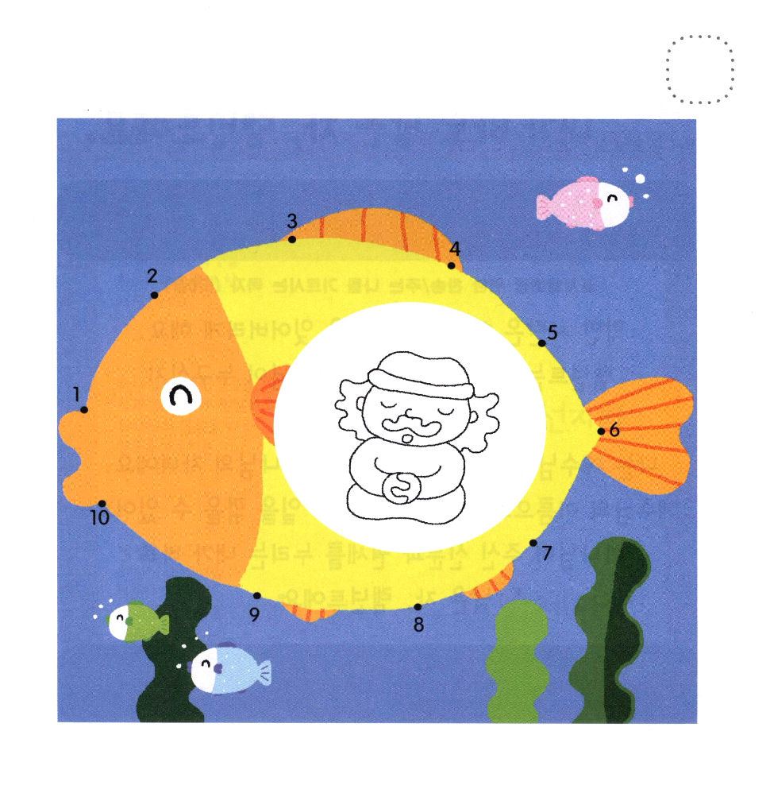
★かみさまが ヨナを ニネベに おくるために
さかなを そなえて おかれました。すうじの １から
１０まで つなげて みましょう。ヨナに いろを
ぬりましょう。


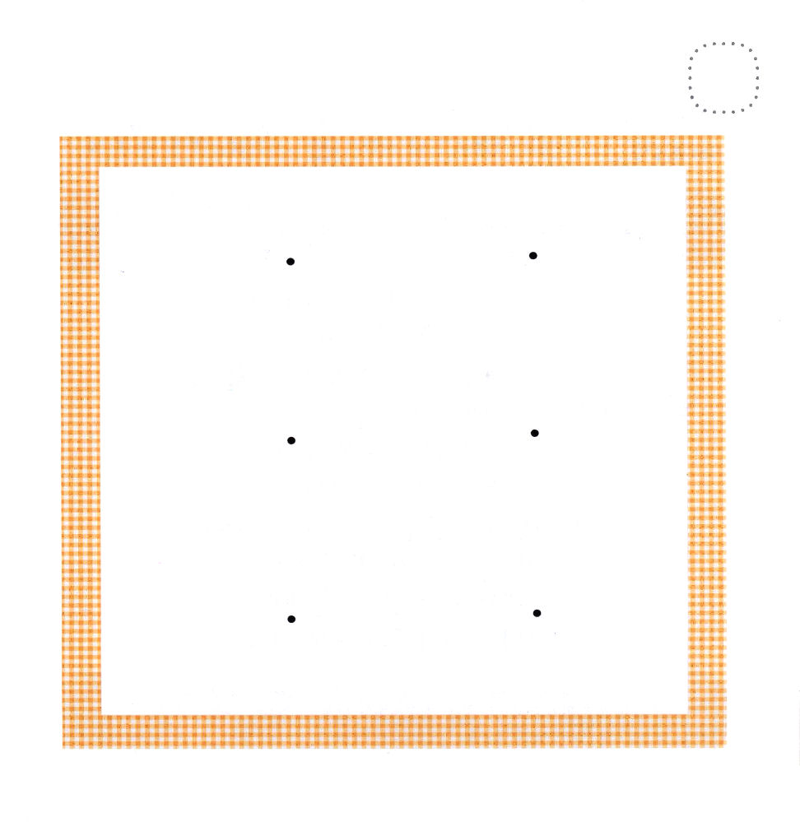

きんようび
にち

ミカ7:12～20
あなたのようなが、ほかにあるでしょうか。あなたは、をし、ごのものであるりののために、そむきのをごされ、りをいつまでもちけず、いつくしみをばれるからです。もう、たちをあわれみ、たちのをみつけて、すべてのをのみにげれてください。(18～19)

わるい サタンは かみさまの やくそくを わすれさせます。
レムナントは わたしと ともにおられる イエスさまが
だれなのかを いつも おぼえなければ なりません。
わたしは イエスさまを うけいれて すくわれた
かみさまの こどもです。
イエスさまの おなまえで めいれいすれば サタンの しわざを
しばる ことが できます。
かみさまが くださった みぶんと けんいを あじわう
わたしこそが のこったもの、レムナントです。

あいの かみさま！ わたしを イエス・キリストの おくぎである
のこった ものとして みちびいて くださって ありがとうございます。
きょうも みぶんと けんいを あじわう レムナントに ならせて
ください。イエス・キリストの おなまえに よって おいのりします。
アーメン

★よげんしゃ、さいし、おうの やくわりに ついての
せつめいです。 あう ものどうしを せんで
むすびましょう。

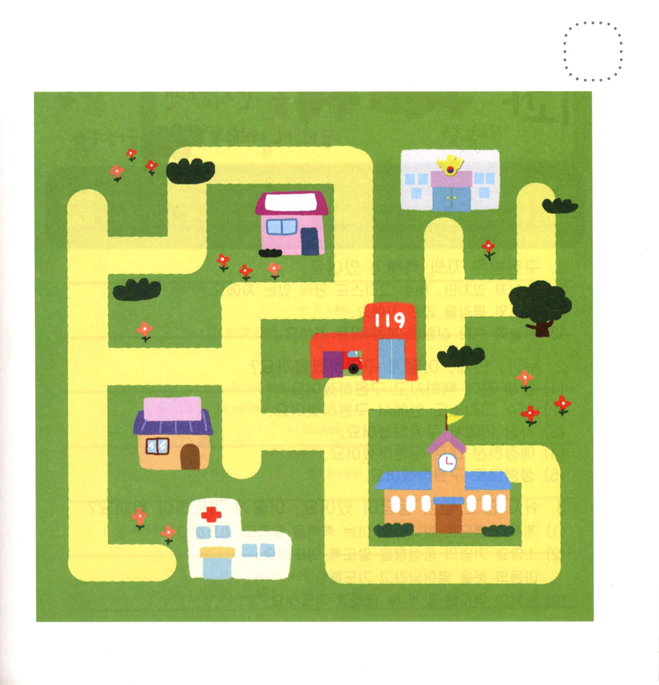
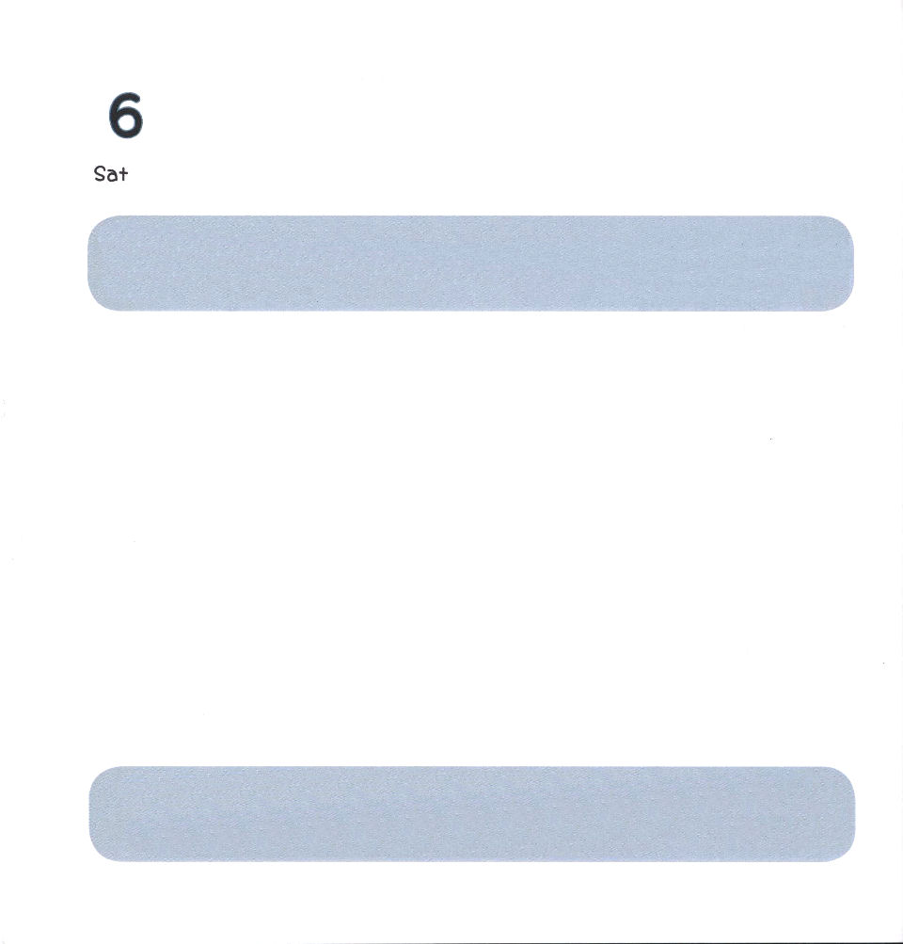

どようび
にち

マタイ16:16
シモン・ペテロがえてった。「あなたは、けるのキリストです。」

おうごんぎょじょう とは
「いちばん よい しゅくふくを うける ことができる ところ」
という ことばです。
かみさまは レムナントに おうごんぎょじょうを
たくさん くださいました。
いえ、ようちえん、きょうかい、まち、くに、ぜんせかい。
かみさまが しゅじんである ところ ごとに
かみさまの くにが のぞみます。
わたしが いく おうごんぎょじょう ごとに
かみさまの くにが のぞむように いのりましょう。

そうぞうしゅの かみさま！わたしが いる ところ、 いく ところ
ごとに かみさまの くんが のぞみますように。イエス・キリストが
あかしされる おうごんぎょじょうに なりますように。
イエス・キリストの おなまえによって おいのりします。アーメン

★わたしと かんけいする ところは どこであるかを おはなし
して わかちあいましょう。わたしが いく ところ ごとに
かみさまの くにが のぞむように いっしょに いのりましょう。

